Федеральное государственное автономное образовательное учреждение высшего образования
«Национальный исследовательский университет ИТМО»

Факультет программной инженерии и компьютерной техники

Лабораторная работа № 1
Основные команды ОС UNIX
по дисциплине «Основы профессиональной деятельности»
Вариант № 33661

Выполнил:
Фещенко Александр Эдуардович
Группа P3117

Преподаватель:
Воронина Д. С.

Санкт-Петербург
2026
Содержание
1. Текст задания 3
2. Выполнение работы 6
2.1. Создание дерева каталогов и файлов 7
2.2. Установка прав доступа 10
2.3. Копирование и создание ссылок 11
2.4. Поиск и фильтрация 14
2.5. Удаление файлов и каталогов 16
3. Файл с последовательностью команд 18
4. Выводы 20

1. Текст задания
Задание варианта 33661 получено в системе LMS (lms.tuxedo.se.ifmo.ru). Работа выполняется на сервере helios.cs.ifmo.ru; корень дерева — каталог lab0 домашнего каталога (/home/studs/s561306/lab0). Полный текст задания приведён на рисунках 1–4.
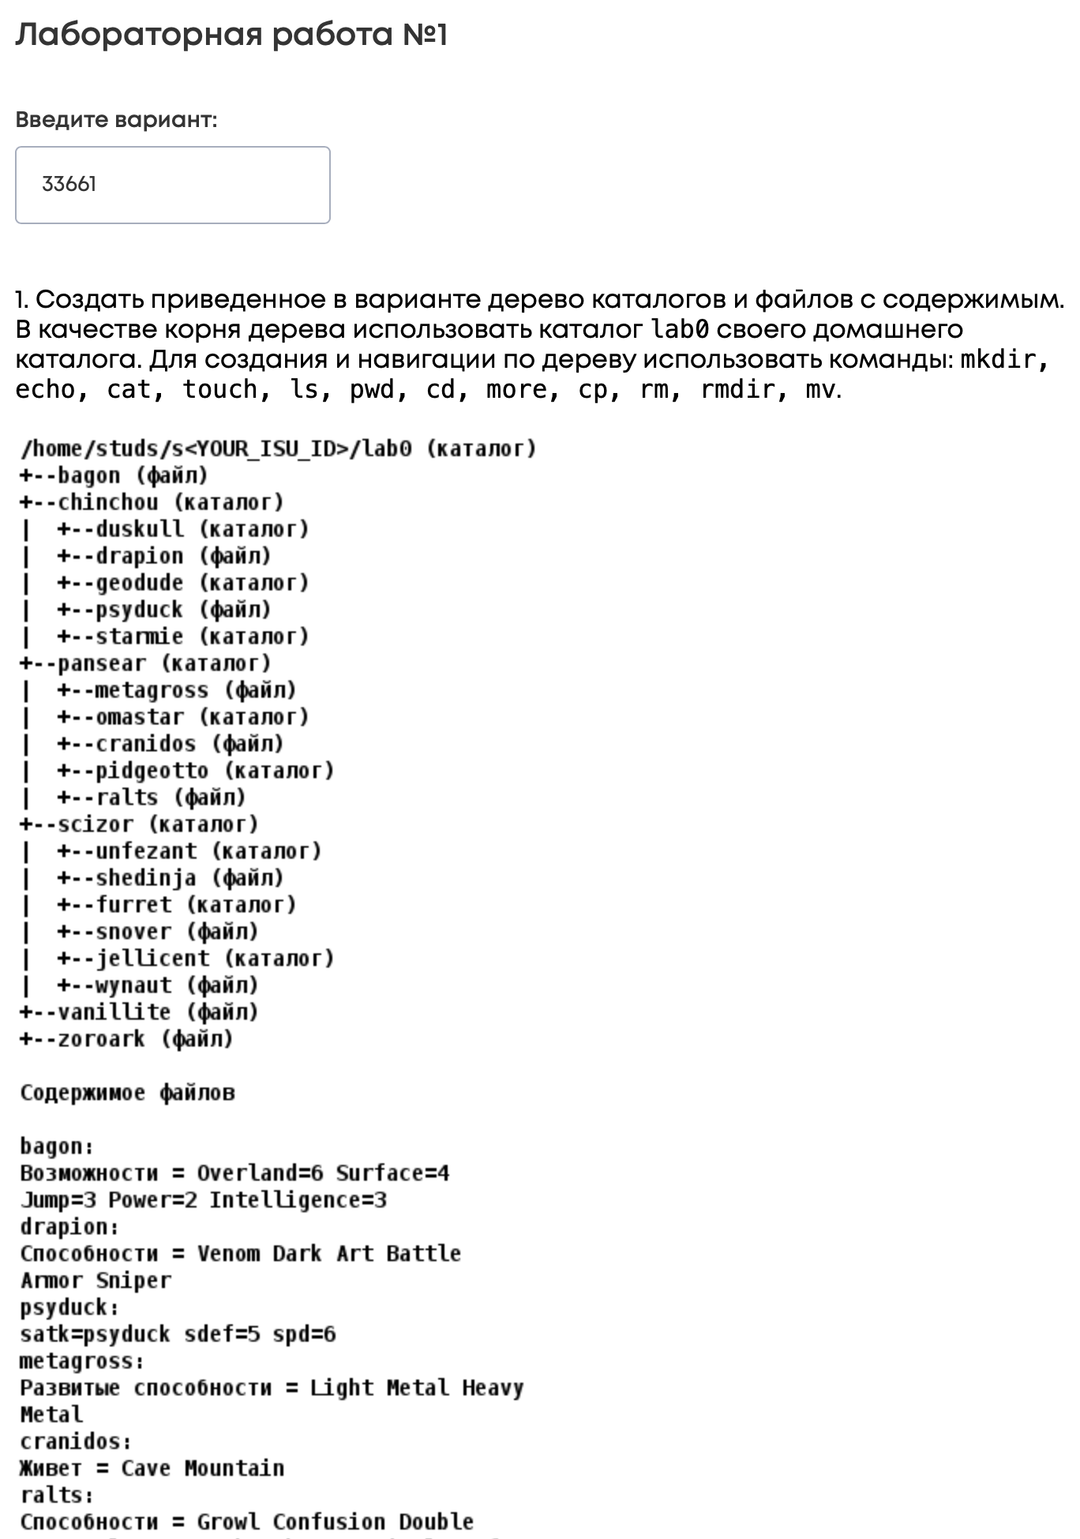
Рисунок 1 — Задание: дерево каталогов и содержимое файлов
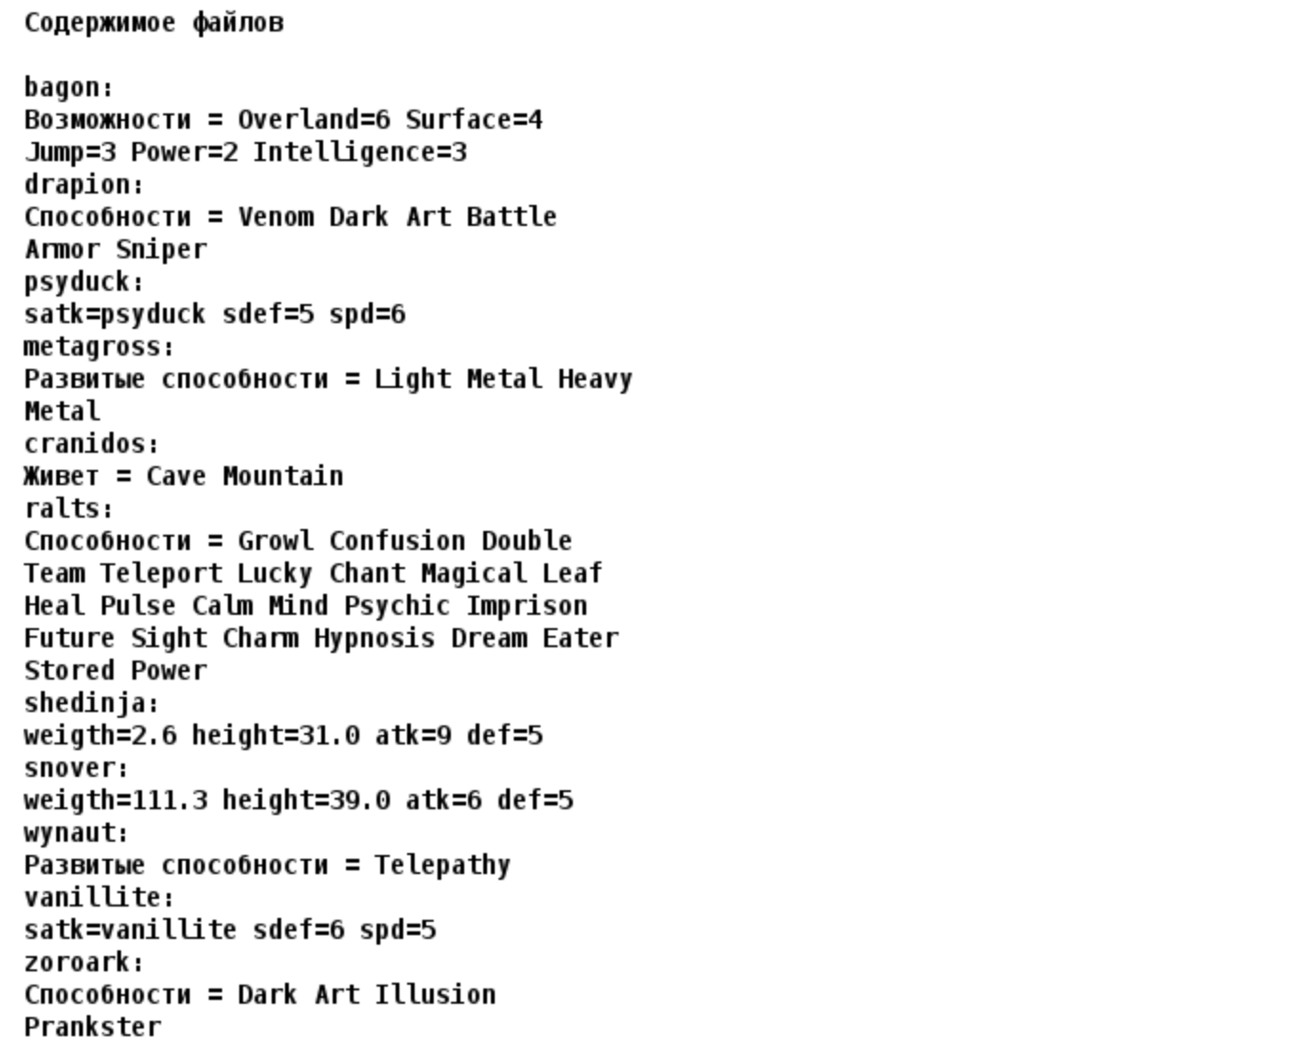
Рисунок 2 — Задание: содержимое файлов (продолжение)
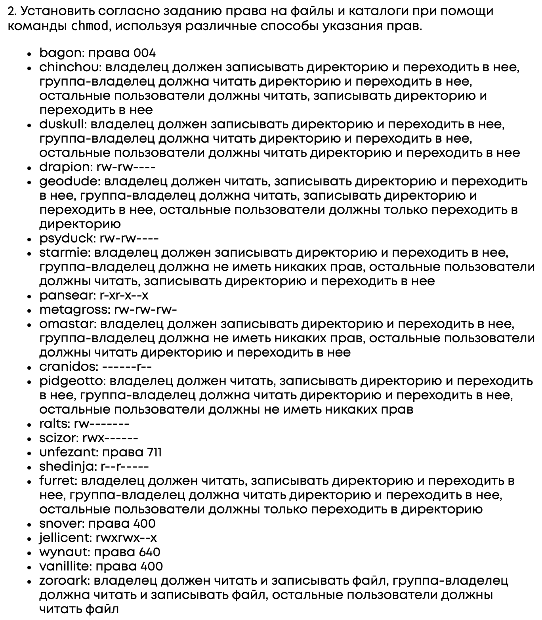
Рисунок 3 — Задание: права доступа (п. 2)
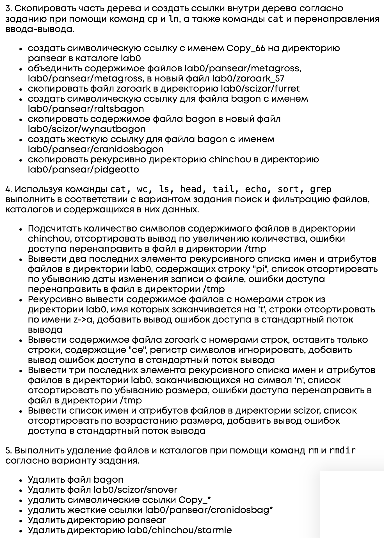
Рисунок 4 — Задание: ссылки и копии, поиск, удаление (п. 3–5)

2. Выполнение работы
Для каждого пункта задания написан отдельный сценарий командного интерпретатора (part1.sh … part5.sh). Сценарии запускались командой sh -x, которая перед выполнением выводит каждую команду со знаком «+».

2.1. Создание дерева каталогов и файлов
Каталоги создаются командой mkdir, файлы — командой echo с перенаправлением вывода: оператор > создаёт файл с первой строкой, оператор >> дописывает следующие строки. Результат выполнения сценария и полученное дерево показаны на рисунках 5–7.
#!/bin/sh
cd ~
mkdir lab0
cd lab0
mkdir chinchou chinchou/duskull chinchou/geodude chinchou/starmie
mkdir pansear pansear/omastar pansear/pidgeotto
mkdir scizor scizor/unfezant scizor/furret scizor/jellicent
echo "Возможности = Overland=6 Surface=4" > bagon
echo "Jump=3 Power=2 Intelligence=3" >> bagon
echo "Способности = Venom Dark Art Battle" > chinchou/drapion
echo "Armor Sniper" >> chinchou/drapion
echo "satk=psyduck sdef=5 spd=6" > chinchou/psyduck
echo "Развитые способности = Light Metal Heavy" > pansear/metagross
echo "Metal" >> pansear/metagross
echo "Живет = Cave Mountain" > pansear/cranidos
echo "Способности = Growl Confusion Double" > pansear/ralts
echo "Team Teleport Lucky Chant Magical Leaf" >> pansear/ralts
echo "Heal Pulse Calm Mind Psychic Imprison" >> pansear/ralts
echo "Future Sight Charm Hypnosis Dream Eater" >> pansear/ralts
echo "Stored Power" >> pansear/ralts
echo "weigth=2.6 height=31.0 atk=9 def=5" > scizor/shedinja
echo "weigth=111.3 height=39.0 atk=6 def=5" > scizor/snover
echo "Развитые способности = Telepathy" > scizor/wynaut
echo "satk=vanillite sdef=6 spd=5" > vanillite
echo "Способности = Dark Art Illusion" > zoroark
echo "Prankster" >> zoroark
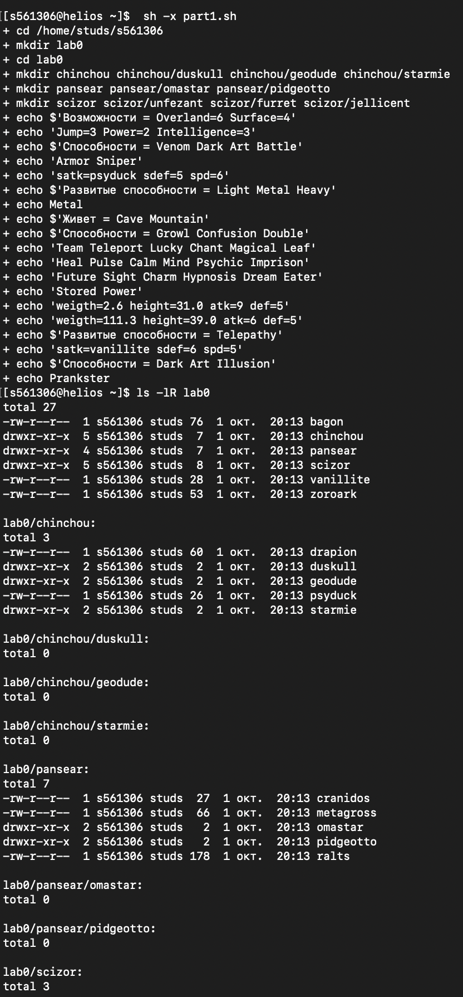
Рисунок 5 — Выполнение part1.sh
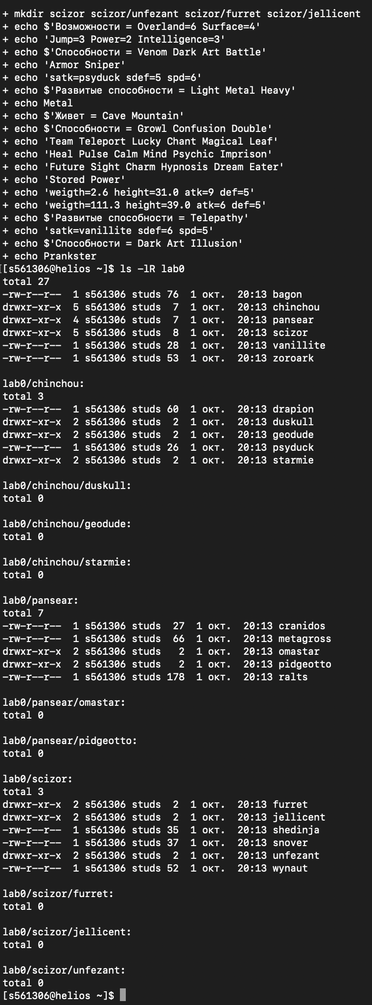
Рисунок 6 — Дерево каталогов после выполнения п. 1 (ls -lR lab0)
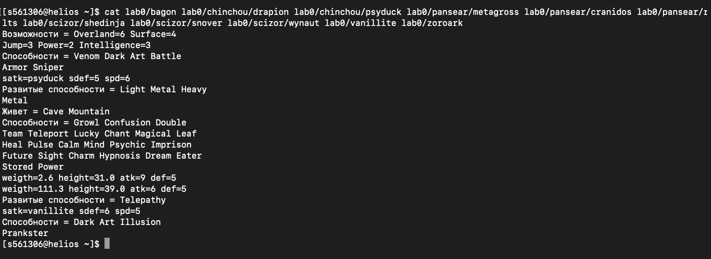
Рисунок 7 — Содержимое созданных файлов

2.2. Установка прав доступа
Права установлены командой chmod двумя способами: числовым (например, 357) и символьным (например, u=rx,g=rx,o=x). Сначала изменяются права вложенных файлов и каталогов, затем — родительских каталогов chinchou, pansear и scizor. Сообщения «Недостаточно привилегий» в выводе ls -lR ожидаемы: у владельца каталогов chinchou и omastar нет права чтения (r), поэтому их содержимое не выводится (рисунок 8).
#!/bin/sh
cd ~/lab0
chmod 355 chinchou/duskull
chmod ug=rw,o= chinchou/drapion
chmod 771 chinchou/geodude
chmod 660 chinchou/psyduck
chmod u=wx,g=,o=rwx chinchou/starmie
chmod a=rw pansear/metagross
chmod 305 pansear/omastar
chmod u=,g=,o=r pansear/cranidos
chmod u=rwx,g=rx,o= pansear/pidgeotto
chmod 600 pansear/ralts
chmod 711 scizor/unfezant
chmod u=r,g=r,o= scizor/shedinja
chmod 751 scizor/furret
chmod 400 scizor/snover
chmod ug=rwx,o=x scizor/jellicent
chmod 640 scizor/wynaut
chmod 004 bagon
chmod 400 vanillite
chmod ug=rw,o=r zoroark
chmod 357 chinchou
chmod u=rx,g=rx,o=x pansear
chmod 700 scizor
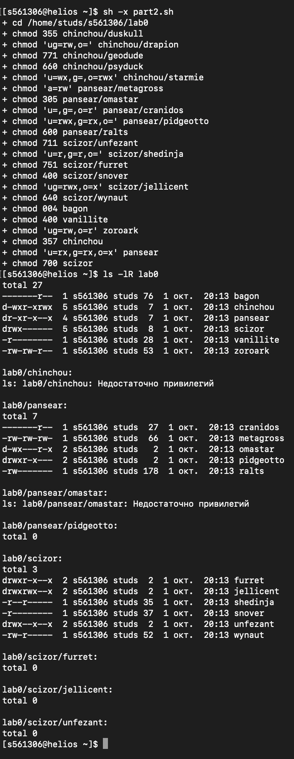
Рисунок 8 — Выполнение part2.sh и права доступа после п. 2

2.3. Копирование и создание ссылок
При первой попытке выполнить команды п. 3 без изменения прав возникли ошибки доступа (рисунок 9). Причины ошибок и команды, которые их исправляют, приведены в таблице 1. После каждой операции права возвращались к исходным, заданным в п. 2. Выполнение сценария и дерево после п. 3 приведены на рисунках 10 и 11.
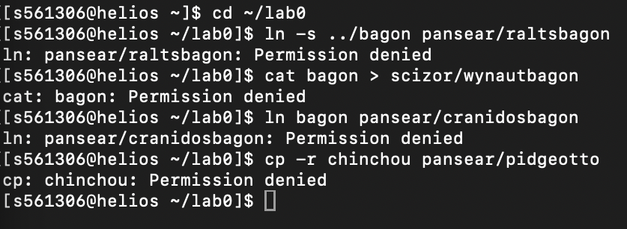
Рисунок 9 — Ошибки доступа при выполнении п. 3
Таблица 1 — Ошибки п. 3 и их исправление
Команда | Причина ошибки | Исправление
ln -s ../bagon pansear/raltsbagon | у владельца нет права записи (w) в каталог pansear (r-xr-x--x) | chmod u+w pansear … chmod u-w pansear
cat bagon > scizor/wynautbagon | у владельца нет права чтения (r) файла bagon (права 004) | chmod u+r bagon … chmod u-r bagon
ln bagon pansear/cranidosbagon | нет права записи в каталог pansear | chmod u+w pansear … chmod u-w pansear
cp -r chinchou pansear/pidgeotto | нет права чтения каталогов chinchou, duskull, starmie | chmod u+r … ; после копирования chmod u-r …

#!/bin/sh
cd ~/lab0
ln -s pansear Copy_66
cat pansear/metagross pansear/metagross > zoroark_57
cp zoroark scizor/furret
chmod u+w pansear
ln -s ../bagon pansear/raltsbagon
chmod u-w pansear
chmod u+r bagon
cat bagon > scizor/wynautbagon
chmod u-r bagon
chmod u+w pansear
ln bagon pansear/cranidosbagon
chmod u-w pansear
chmod u+r chinchou chinchou/duskull chinchou/starmie
cp -r chinchou pansear/pidgeotto
chmod u-r chinchou chinchou/duskull chinchou/starmie
ls -lR
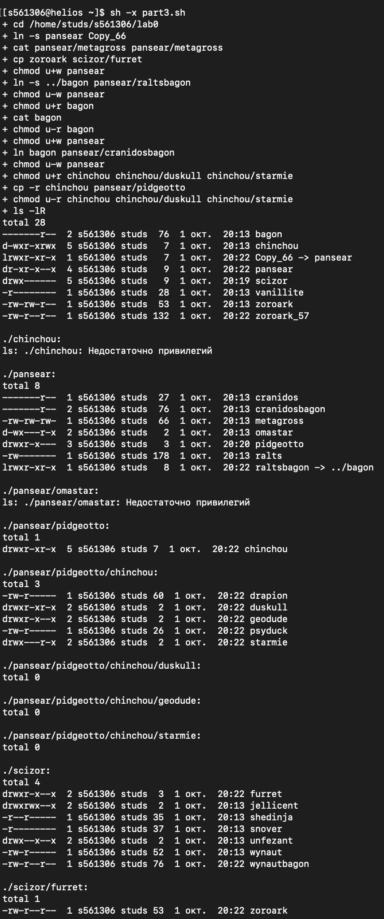
Рисунок 10 — Выполнение part3.sh
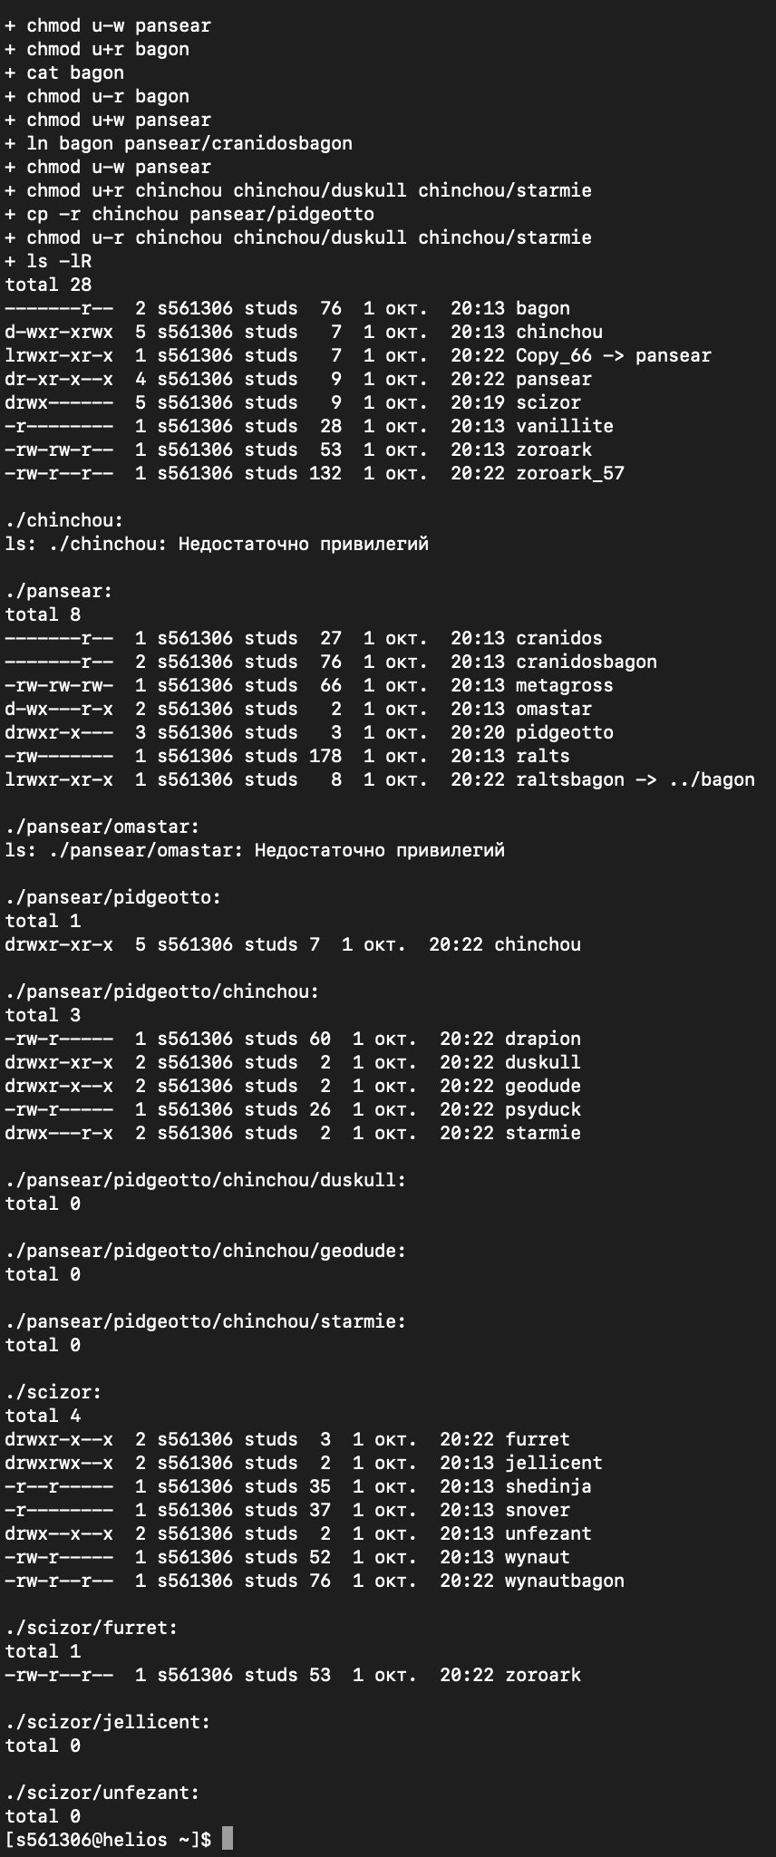
Рисунок 11 — Иерархия файлов и каталогов после выполнения п. 3 (ls -lR)

2.4. Поиск и фильтрация
Команды п. 4 строятся из конвейеров (|): вывод одной команды передаётся на вход следующей. Ошибки доступа перенаправляются в файлы каталога /tmp (2>/tmp/…) или в стандартный поток вывода (2>&1). Результаты приведены на рисунке 12.
#!/bin/sh
cd ~/lab0
wc -m chinchou/* 2>/tmp/s561306_err1 | sort -n
ls -lRtc 2>/tmp/s561306_err2 | grep "pi" | tail -n 2
cat -n *t */*t */*/*t 2>&1 | sort -r
cat -n zoroark 2>&1 | grep -i "ce"
ls -lR 2>/tmp/s561306_err5 | grep "n$" | sort -k5 -nr | tail -n 3
ls -lSr scizor 2>&1
№ | Результат и пояснение
4.1 | Вывод пуст: у каталога chinchou нет права чтения, поэтому шаблон chinchou/* не раскрывается; ошибка записана в /tmp/s561306_err1.
4.2 | Две последние строки, содержащие «pi»: заголовки каталогов внутри pansear/pidgeotto.
4.3 | Содержимое scizor/wynaut с номером строки; для каталогов на «t» выведено «Is a directory».
4.4 | Вывод пуст: в файле zoroark нет латинского сочетания «ce» (буква «с» в слове «Способности» — кириллическая).
4.5 | Три строки с наименьшим размером среди оканчивающихся на «n»: bagon, drapion, raltsbagon.
4.6 | Содержимое scizor в порядке возрастания размера.

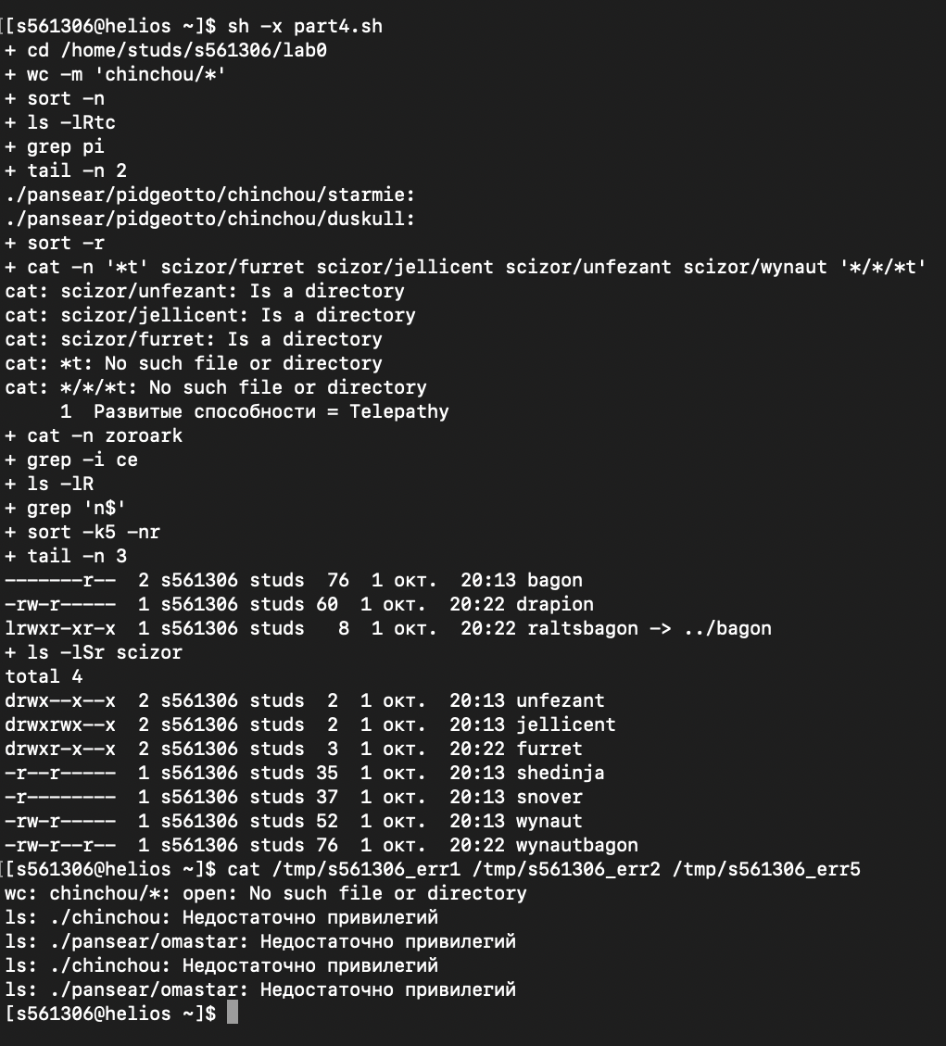
Рисунок 12 — Выполнение part4.sh и содержимое файлов ошибок в /tmp

2.5. Удаление файлов и каталогов
Попытка удалить файлы из каталога pansear без изменения прав завершилась ошибками доступа (рисунок 13): для удаления файла нужно право записи в каталог, в котором он находится, а у pansear его нет; кроме того, rm -r не может прочитать вложенные каталоги без права r. Исправления приведены в таблице 2, итог выполнения сценария — на рисунке 14.
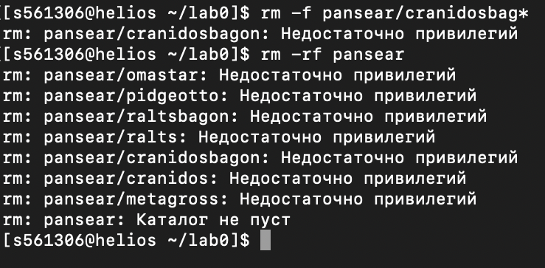
Рисунок 13 — Ошибки доступа при выполнении п. 5
Таблица 2 — Ошибки п. 5 и их исправление
Команда | Причина ошибки | Исправление
rm pansear/cranidosbag* | нет права записи в каталог pansear | chmod u+w pansear … chmod u-w pansear
rm -r pansear | нет права записи в pansear, нет права чтения вложенных каталогов | chmod -R u+rwx pansear, затем rm -r pansear

#!/bin/sh
cd ~/lab0
rm -f bagon
rm -f scizor/snover
rm Copy_*
chmod u+w pansear
rm pansear/cranidosbag*
chmod u-w pansear
chmod -R u+rwx pansear
rm -r pansear
rmdir chinchou/starmie
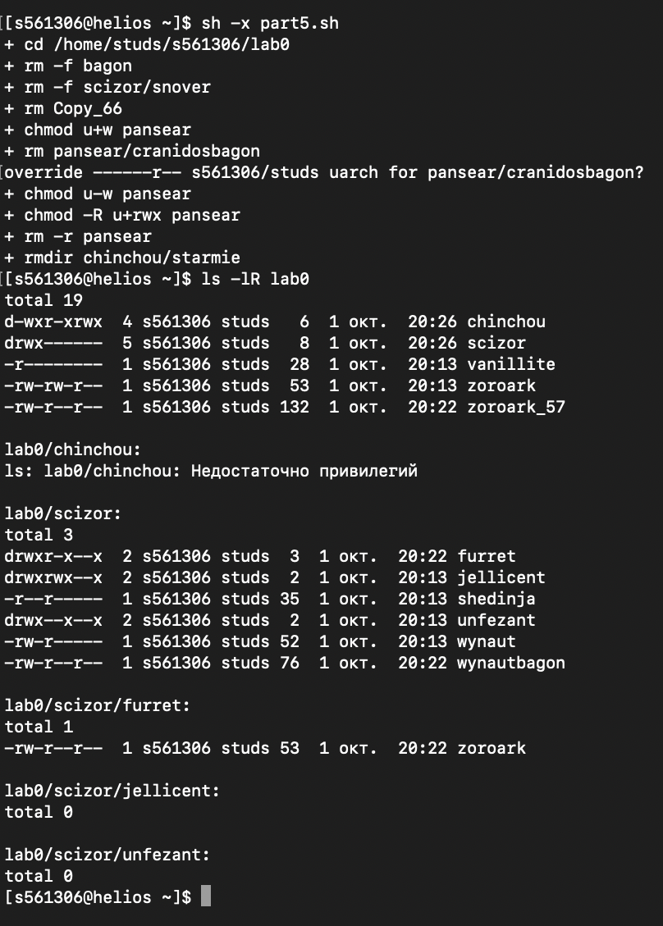
Рисунок 14 — Выполнение part5.sh и итоговое дерево каталогов
Файлы bagon и scizor/snover, символическая ссылка Copy_66, каталоги pansear и chinchou/starmie удалены. При удалении ссылки Copy_66 каталог pansear не затрагивается — удаляется только сама ссылка.

3. Файл с последовательностью команд
По требованию методических указаний ниже приведён командный сценарий lab0.sh — вся последовательность команд лабораторной работы, по одной команде на строке. Он получен объединением сценариев part1.sh – part5.sh (cat part1.sh part2.sh part3.sh part4.sh part5.sh > lab0.sh).
#!/bin/sh
# --- п. 1: дерево каталогов и файлов ---
cd ~
mkdir lab0
cd lab0
mkdir chinchou chinchou/duskull chinchou/geodude chinchou/starmie
mkdir pansear pansear/omastar pansear/pidgeotto
mkdir scizor scizor/unfezant scizor/furret scizor/jellicent
echo "Возможности = Overland=6 Surface=4" > bagon
echo "Jump=3 Power=2 Intelligence=3" >> bagon
echo "Способности = Venom Dark Art Battle" > chinchou/drapion
echo "Armor Sniper" >> chinchou/drapion
echo "satk=psyduck sdef=5 spd=6" > chinchou/psyduck
echo "Развитые способности = Light Metal Heavy" > pansear/metagross
echo "Metal" >> pansear/metagross
echo "Живет = Cave Mountain" > pansear/cranidos
echo "Способности = Growl Confusion Double" > pansear/ralts
echo "Team Teleport Lucky Chant Magical Leaf" >> pansear/ralts
echo "Heal Pulse Calm Mind Psychic Imprison" >> pansear/ralts
echo "Future Sight Charm Hypnosis Dream Eater" >> pansear/ralts
echo "Stored Power" >> pansear/ralts
echo "weigth=2.6 height=31.0 atk=9 def=5" > scizor/shedinja
echo "weigth=111.3 height=39.0 atk=6 def=5" > scizor/snover
echo "Развитые способности = Telepathy" > scizor/wynaut
echo "satk=vanillite sdef=6 spd=5" > vanillite
echo "Способности = Dark Art Illusion" > zoroark
echo "Prankster" >> zoroark
# --- п. 2: права доступа ---
cd ~/lab0
chmod 355 chinchou/duskull
chmod ug=rw,o= chinchou/drapion
chmod 771 chinchou/geodude
chmod 660 chinchou/psyduck
chmod u=wx,g=,o=rwx chinchou/starmie
chmod a=rw pansear/metagross
chmod 305 pansear/omastar
chmod u=,g=,o=r pansear/cranidos
chmod u=rwx,g=rx,o= pansear/pidgeotto
chmod 600 pansear/ralts
chmod 711 scizor/unfezant
chmod u=r,g=r,o= scizor/shedinja
chmod 751 scizor/furret
chmod 400 scizor/snover
chmod ug=rwx,o=x scizor/jellicent
chmod 640 scizor/wynaut
chmod 004 bagon
chmod 400 vanillite
chmod ug=rw,o=r zoroark
chmod 357 chinchou
chmod u=rx,g=rx,o=x pansear
chmod 700 scizor
# --- п. 3: копирование и ссылки ---
cd ~/lab0
ln -s pansear Copy_66
cat pansear/metagross pansear/metagross > zoroark_57
cp zoroark scizor/furret
chmod u+w pansear
ln -s ../bagon pansear/raltsbagon
chmod u-w pansear
chmod u+r bagon
cat bagon > scizor/wynautbagon
chmod u-r bagon
chmod u+w pansear
ln bagon pansear/cranidosbagon
chmod u-w pansear
chmod u+r chinchou chinchou/duskull chinchou/starmie
cp -r chinchou pansear/pidgeotto
chmod u-r chinchou chinchou/duskull chinchou/starmie
ls -lR
# --- п. 4: поиск и фильтрация ---
cd ~/lab0
wc -m chinchou/* 2>/tmp/s561306_err1 | sort -n
ls -lRtc 2>/tmp/s561306_err2 | grep "pi" | tail -n 2
cat -n *t */*t */*/*t 2>&1 | sort -r
cat -n zoroark 2>&1 | grep -i "ce"
ls -lR 2>/tmp/s561306_err5 | grep "n$" | sort -k5 -nr | tail -n 3
ls -lSr scizor 2>&1
# --- п. 5: удаление ---
cd ~/lab0
rm -f bagon
rm -f scizor/snover
rm Copy_*
chmod u+w pansear
rm pansear/cranidosbag*
chmod u-w pansear
chmod -R u+rwx pansear
rm -r pansear
rmdir chinchou/starmie

4. Выводы
Что было изучено. В ходе лабораторной работы изучены командный интерфейс ОС семейства UNIX и интерпретатор shell на сервере helios: навигация по файловой системе (cd, ls, pwd), создание файлов и каталогов (mkdir, echo, cat), копирование и создание ссылок (cp, ln), удаление (rm, rmdir), права доступа (chmod), стандартные потоки ввода-вывода и их перенаправление, а также команды-фильтры wc, sort, grep, head и tail.
Что нового я узнал. Права доступа задаются отдельно для владельца, группы и остальных пользователей, причём для каталога r означает просмотр списка файлов, w — создание и удаление файлов в нём, x — переход в каталог; поэтому для удаления файла важны права на каталог, а не на сам файл. Символическая ссылка хранит путь к файлу, а жёсткая является ещё одним именем того же файла: после удаления bagon его содержимое осталось доступно по имени cranidosbagon. Потоки stdout и stderr можно перенаправлять раздельно (>, 2>, 2>&1), а из команд-фильтров собирать конвейеры. Если у каталога нет права чтения, шаблон вида chinchou/* не раскрывается.
Как можно использовать изученное. Полученные навыки нужны для работы с удалёнными серверами по ssh, настройки доступа к файлам и каталогам, поиска информации в файлах и автоматизации повторяющихся действий с помощью командных сценариев. Они пригодятся в следующих лабораторных работах курса и при администрировании UNIX-систем.

